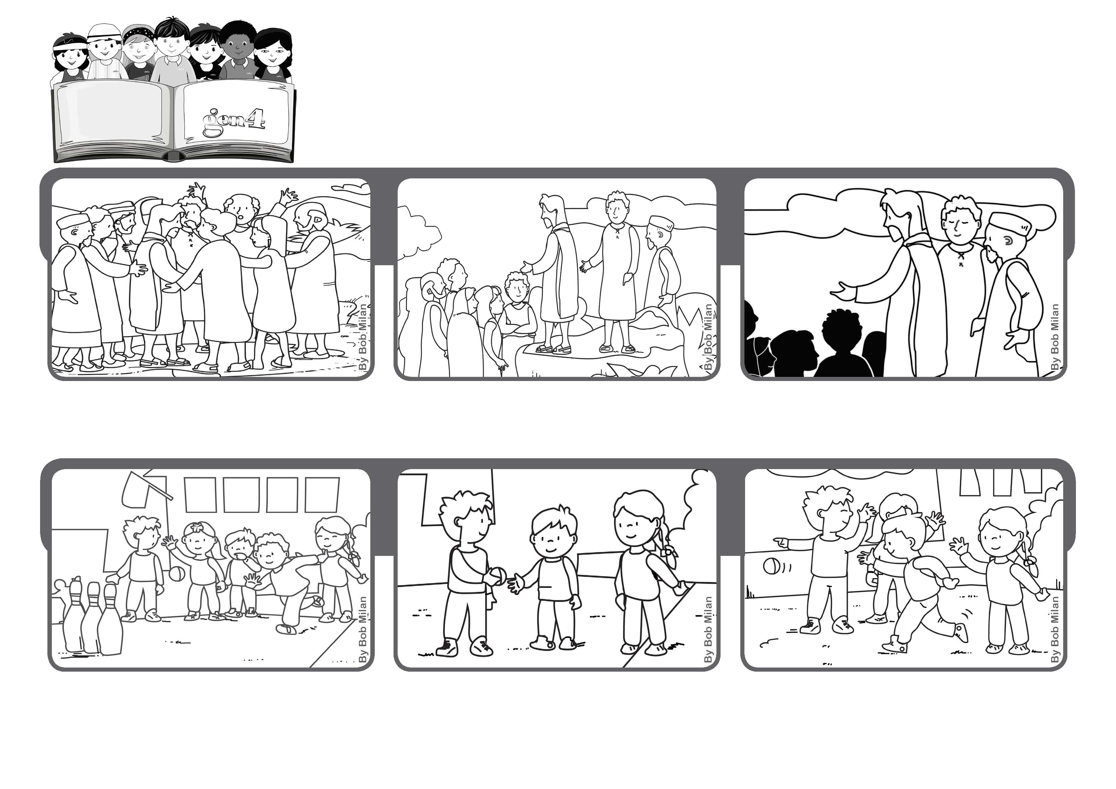
Março 2020
Palavra de vida
«Tudo, portanto, quanto desejais que os outros vos façam, fazei-o,
vós também, a eles. Isto é a Lei e os Profetas» (Mt 7,12).
A regra de ouro
”© PAFOM, Desenhos e textos elaborados pelo Centro Gen4”
Os gen4 são as crianças do Movimento dos Focolares, fundado por Chiara Lubich.
Assim, quando chegou a minha vez, dei o lugar para ele e ele ficou muito feliz por jogar. Talvez tivemos um ponto a menos, mas no meu coração havia um ponto a mais. (Gianni, Itália)
Na minha escola organizamos jogos entre as classes. Nós devíamos jogar as bolinhas nos pinos para derrubá-los.
Vi um menino pequeno que nunca conseguia pegar a bolinha para tentar jogar.
Jesus conclui com a regra de ouro que diz: faça aos outros o que você gostaria que os outros fizessem a você.
Sobem em cima de uma colina. Que ótima ideia, agora todos podem ouvir o discurso de Jesus!
Muitas pessoas seguem Jesus e os seus discípulos. Como fazer para falar para todos?

